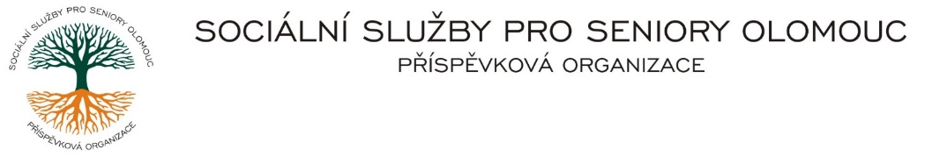
Zikova č. 618/14, Nové Sady, 779 00 Olomouc
IČ 75004259 * tel.: 585757061
E-mail: olomouc@sluzbyproseniory.cz * DS cn5k73h

Zápis v OR v oddílu Pr, vložka 770 u Krajského soudu v Ostravě

Obj. č. : PÚ/115/2024 Janečko Luděk
Vyřizuje/: xxxxx/585757076 zednictví
E-mail: vedouciPU/sluzbyproseniory.cz Werichova 12
Web.str.: www.sluzbyproseniory.cz 779 00 Olomouc
Bank. sp..: KB Olomouc,
č.ú.: xxxxxx0100
DIČ: CZ-750 042 59
NEJSME PLÁTCI DPH

Datum: 3.6.2024

Objednávka
Zednické a stavební práce – oprava sociálního zařízení budova CDS, Rooseveltova 88a – WC klienti – suterén
- Materiál, nákup, dovoz
- Demontáž, zařizovacích předmětů, stávajícího keramického obkladu, odvoz sutin,
- Zdění, oprava stěny, příprava podkladu pro obklad
- Obkladačské práce

CDS – WC klienti suterén
Dodavatel byl vybrán na základě dobré spolupráce z předchozích zakázek a zahájení prací v nejbližším možném termínu z důvodu návaznosti na instalatérské práce. WC je nezbytné pro každodenní provoz služby.

Předpokládaná cena xxxxxx Kč.

Příkazce operace: Správce rozpočtu:
Akceptuji tuto objednávku:

